2008年深圳公务员考试《行测》真题（下半年）
第一部分 客观题
一、单选题（本大题共100小题，每题1分，共计100分）
1. (2008深圳)划分哲学史上可知论与不可知论的客观标准是( )。
A. 思维与存在谁是第一性、谁是第二性问题
B. 思维能否认识存在
C. 物质派生意识，还是意识派生物质问题
D. 世界是否联系发展

2. (2008深圳)在我国刑罚执行中，对判处( )的采取吸收原则。
A. 有期徒刑
B. 无期徒刑
C. 拘役
D. 管制

3. (2008深圳)关于行政征收与征用的区别，错误的是( )。
A. 两者都具有强制性
B. 前者的范围仅限于相对人的财产；而后者的范围限于相对人的财产或劳务
C. 前者是将相对人的财产所有权转移给国家；而后者则是对相对人财产的暂时性使用
D. 两者都具有补偿性

4. (2008深圳)下列行政处罚的种类中，( )属于行为罚。
A. 驱逐出境
B. 没收
C. 责令停产停业
D. 警告

5. (2008深圳)建立现代企业的根本目的是( )。
A. 增强企业活力，加大市场竞争力
B. 迎接经济全球化的挑战，与国际接轨
C. 调动企业员工的积极性、创造性
D. 强化社会主义市场经济的微观基础，进一步解放和发展社会主义社会的生产力

6. (2008深圳)市场体系的三大支柱不包括( )。
A. 商品市场
B. 资本市场
C. 劳动力市场
D. 信息市场

7. (2008深圳)( )是建立社会主义市场经济体制的内在要求，是政府职能转变的关键。
A. 精简机构
B. 提高效率
C. 政企分开
D. 科学管理

8. (2008深圳)行政管理是指国家行政机关依法管理( )。
A. 国家事务
B. 社会事务
C. 民族事务
D. 国家事务和社会事务

9. (2008深圳)解决“三农”问题是实现全面建设小康社会和中华民族伟大复兴的中坚，需要一代又一代共产党人带领全国各族人民不断接力奋斗。因此，中共十七大三中全会审议通过的( )，是一个非常重要的纲领性文献。
A. 《中共中央关于推进农村小康社会建设若干重大问题的决定》
B. 《中共中央关于推进农村改革发展若干重大问题的决定》
C. 《中共中央关于推进农业优先发展若干重大问题的决定》
D. 《中共中央关于推进农民全面富裕若干重大问题的决定》

10. (2008深圳)第二十九届奥运会于2008年8月8日至24日举行，作为东道主，中国体育代表团取得( )金牌，创造了中国体育代表团参加奥运会以来的最好成绩。
A. 39
B. 45
C. 51
D. 57

11. (2008深圳)一般由标题、正文、发文机关名称和成文日期三部分构成的文种是( )。
A. 通告
B. 通知
C. 批复
D. 请示

12. (2008深圳)深圳拥有全国最大的陆路货运口岸——( )。该口岸实行24小时通关，对促进深港两地的客流、物流畅通、经济发展发挥积极作用。
A. 皇岗口岸
B. 沙头角口岸
C. 罗湖口岸
D. 文锦渡口岸

13. (2008深圳)十七大通过的党章修正案把中国共产党在社会主义初级阶段的基本路线表述为：领导和团结全国各族人民，以经济建设为中心，坚持四项基本原则，坚持改革开放，自力更生，艰苦创业，为把我国建设成为( )的社会主义现代国家而奋斗。
A. 富强民主文明
B. 民主富强和谐
C. 富强民主文明和谐
D. 富强文明和谐

14. (2008深圳)十六大以来，党中央坚持以邓小平理论和“三个代表”重要思想为指导，根据新的发展要求，集中全党智慧，提出了( )。
A. 中国特色社会主义理论
B. 全面建设小康社会的新目标
C. 社会主义初级阶段理论
D. 以人为本，全面协调可持续发展的科学发展观

15. (2008深圳)主张认识的主体是从事实践活动的人，是( )的观点。
A. 唯心主义
B. 旧唯物主义
C. 形而上学
D. 辩证唯物主义

16. (2008深圳)我们将致力于实现全市经济社会________式发展，从单一农业经济转变为农商共进经济，全面推进小康社会建设。
填入画横线处最恰当的一项是：
A. 飞跃
B. 飞速
C. 跨越
D. 跳跃

17. (2008深圳)在新闻发布会上，新任市长表示，他深知这个选举结果的________，非常感谢市民对他的信任。
填入画横线处最恰当的一项是：
A. 重量
B. 重要
C. 分量
D. 意义

18. (2008深圳)随着距离车站越来越远，火车的隆隆声慢慢________了，四周一片寂静。
填入画横线处最恰当的一项是：
A. 消逝
B. 消释
C. 消失
D. 销蚀

19. (2008深圳)她品德高尚，乐于助人，充分体现出了中国传统女人的________之美。
填入画横线处最恰当的一项是：
A. 贤德
B. 贤能
C. 贤明
D. 贤良

20. (2008深圳)汽车沿着公路稳稳地________而上。
填入画横线处最恰当的一项是：
A. 盘旋
B. 盘绕
C. 环绕
D. 蜿蜒

21. (2008深圳)下列语句中没有语病的一项为：
A. 美国进行军事打击的目的，既为了摧毁伊拉克生产大规模杀伤性武器的基地，还希望通过军事打击除掉萨达姆
B. 联合国均衡生产文组织总干事松浦晃一郎日前撰文说，如果世界各国不采取及时措施，全球将面临淡水危机，由此可能引发“争水之战”的悲剧
C. 在平板显示器产业方面，深圳不仅有国内著名平板终端制造厂商如创维、康佳等，还建立了完整的产业链，具备较高的制造能力
D. 欧盟各国正在联合研发各种先进武器系统，以实现世界军事舞台上顶级实力为目标，缩短与美国之间存在的军事科技差距

22. (2008深圳)下列选项中没有语病的一项为：
A. 为北京申奥成功作出贡献的《申办报告》是一幅全面展现中国北京风采的锦绣画卷，国际奥委会已经收藏，目前陈列在瑞士洛桑奥林匹克博物馆中。
B. 在美国密歇根州希尔斯代尔市市长改选中，刚满18岁的美国少年塞申斯击败了现任市长英格斯，产生了美国历史上最年轻的市长。
C. 改革公费医疗制度，实施医疗保险制度，对于人民群众并不是一下子就能愉快接受的，政府部门应做好宣传解释工作。
D. 然而，至20世纪末期，128公路地区在计算机生产领域长期占有的主导地位却让位于硅谷，它在地区就业人数、销售额、高新技术企业总数等方面远远落后于硅谷。

23. (2008深圳)下列选项中有语病的一句为：
A. 王洛宾的生命是以歌为主线的，信仰、工作，甚至生活中的衣食住行都成了歌的附属，就像一根树干上的柔枝绿叶。
B. 在专业研究、实验方面有优势的单位，有派出讲学人员、接受访问学者、举办训练班以及对其他协作单位提供帮助的义务。
C. 当前和今后一个相当长的时间内，每年进入劳动年龄的人口数很大，安排城镇青年劳动力就业是一项相当繁重的任务。
D. 他马上召集常委会进行研究，统一安排了现场会的内容、时间和出席人员，以及会议中应注意的问题。

24. (2015云南)下列语句中表述正确的一句是( )。
A. 在平凡的岗位上，他默默成为了育种的英雄
B. 这种新研制的农药杀虫效果很好，但有不好控制、成本高等特点
C. 太阳和月球带来了昼夜更替，星星虽小，也是生活的重要部分
D. 老公快把那几幅名画拿出来，让大家开开眼

25. (2008深圳)下列语句中有语病的一句是：
A. 作者着力刻画了两位主要人物，这两位主要人物的一言一行、一举一动都体现了作者对这两位女性的深刻理解和深切同情。
B. 我本想这次能在北京与你见面，到京后才知你正忙于创办合资企业，已经到广州了。
C. 数据显示，在2000至2003年期间，占全美国20％比例最贫困家庭的年平均收入为16780美元。
D. 参加这次活动的有我校师生将近四百多人。

26. (2008深圳)下列选项中没有语病的一项为：
A. “横生枝节”指事务处理过程中，人为地没有道理地增添了一些麻烦。
B. 为了防止树病造成的危害，园林工人逐一对公园、广场、街道、公共场所的树木进行排查。
C. 凡是有杰出成就的人，都是在艰苦环境中磨练成才的。
D. 如何才能让大家都富起来呢？关键的问题是知识在起决定性作用。知识的贫乏必然造成财富的贫乏，财富的充足往往是以知识的充实为前提的。

27. (2008深圳)下列语句中没有语病的一句为( )。
A. 县“科技下乡”小分队来到桃花乡，大约半小时左右，近千份科技信息资料就被老乡们索要一空
B. 学校的状况开始发生改变，黑人学生逐渐拥有了选择学校学习的权利和机会
C. 他以瑰丽的语言，优美的表达技巧，深刻感人的情愫，在诗中表达了人民群众对美好生活的渴望
D. 天安门广场等七个红色旅游景点是否收门票的问题，国家旅游局新闻发言人已在记者招待会上予以否认

28. (2008深圳)下列选项中有语病的一句为：
A. 这个结论，即使很有根据，但是如果不能说明地球上的无数生物怎样经历变异而达到它们的极其完善的结构和相互适应，仍然是难以令人满意。
B. 我们并不否认这部作品有某些不尽乎人意之处，比如某些细节不够真实、个别人物的语言还不够性格化。
C. 能否保持为政清廉，是关系到党和政府能否取得广大群众信任的重大问题。
D. 近10年来，长江源头生态破坏的严重情况令人堪忧。

29. (2008深圳)下列语句中没有语病一句为：
A. 起初他只是为犯罪分子提供窝点，到后来则亲自上阵，打着推销保温材料的名义拐骗妇女。
B. 如果今天我们漠视母语，不精通、不会用母语，不仅是一个缺乏个性特征的民族，还将是一个“愚蠢的民族”。
C. 试问那些买官的人民“公仆”们，你们买官的钱有多少是老百姓的血汗呢。
D. 请永远保存向往和平、向往自由、向往未来的美好愿望，反对战争、专制和恐怖主义。

30. (2008深圳)下列选项中没有语病的一项为：
A. 万里无云，繁星满天，我们在一轮明月的照耀下漫步校园。
B. 交管部门首次在长安街上使用交通疏导流动提示牌，以缓解“两会”期间会务交通对社会交通造成的压力。
C. 这本书记载了小平同志在抗日战争时期的斗争业绩，刻画了他可敬、可爱的音容笑貌，再一次激起了人们对这位革命老前辈的深切怀念。
D. 这次的教训太沉痛了，一定要采取措施，防止以后不再发生这种严重事故。

31. (2017河北)社会主义应当有高度的民主、完备的法制和安定的社会环境。在初级阶段，不安定因素甚多，因此维护安定团结尤为重要。必须正确处理人民内部矛盾，但同时人民民主专政不能削弱。社会主义民主政治的建设，既因为封建主义影响很深而有特殊的迫切性，又因为受到历史的、社会的条件限制，而只能有秩序、有步骤的进行。最能准确复述这段话主要意思的是( )。
A. 必须以安定团结为前提，努力建设民主政治
B. 要大力发展安定团结的政治局面
C. 必须努力建设民主政治，促进安定团结
D. 要努力建设社会主义民主政治

32. (2008深圳)公民社会是一种界于国家和私人之间的中间领域，它必然会凸显个人的价值主体性，反对国家对个人的全面控制，它承认并鼓励个人发展自由个性、创造意识。因此，公民社会为个人的发展提供了一种广阔的空间，这与社会主义发展本身的价值目标——坚持科学发展观，促进人的自由而全面的发展是一致的。本段文字的中心意思是( )。
A. 公民社会是一种界于国家和私人之间的中间领域
B. 公民社会必然会凸显个人的价值主体性，反对国家对个人的控制，并且鼓励个性的自由发展
C. 公民社会为个人发展提供了广阔空间，这与社会主义发展的价值目标是一致的
D. 公民社会鼓励个人发展自由个性、创造意识

33. (2008深圳)环保方面另外一个技术难题，就是如何缩短污水处理过程中生化反应池中的停留曝气时间，以提高污水处理速度。解决方法之一是寻找活性污泥中更合适的微生物；另外一种方法，则是在污泥中加入一种酶，以加快反应速度。酶在生化反应中起到相当于化学反应中催化剂的作用，本身不会减少，但从生物制品、污泥中回收酶却是一个难题。磁分离技术在此又可派上用场：利用酶和污泥的磁化率的差异，用高梯度磁分离器可将之分离。另外，一定强度的磁场可以对一些微生物起到促进生长和繁殖的作用，从而使污泥中的微生物增大反应速度，加快污水的处理。
下列说明磁分离技术在污水处理过程中真正起作用的一项是：
A. 缩短污水处理过程中生化反应池中的停留曝气时间，以提高污水处理速度
B. 促进污泥中微生物的生长和繁殖，使微生物增大反应速度，加快污水的处理
C. 用高梯度磁分离器将磁化率不同的酶和污泥分开，从而回收污泥中的酶
D. 寻找活性污泥中更合适的微生物或在污泥中加一种酶，以加快污水反应速度

34. (2008深圳)在一定范围内发展外商投资经济和港澳台经济，对于加强我国现代化建设具有重大意义。它可以弥补我国资金的相对不足，建设一批国民经济急需项目；可以引进先进技术和科学的管理方法，提高我国的生产技术和经济管理水平；可以增加国家和地方的财政收入，积累建设资金；还可以扩大就业，提高人民的生活水平，扩大出口，增加外汇收入等。这段话的中心思想是：
A. 在一定范围内发展外商投资经济和港澳台投资经济可以提高人民生活水平
B. 在一定范围内发展外商投资经济和港澳台投资经济可以增加财政收入
C. 在一定范围内发展外商投资经济和港澳台投资经济对于加快我国现代化建设具有重大意义
D. 在一定范围内发展外商投资经济和港澳台投资经济可以增加建设资金

35. (2018辽宁)技术商品化是将技术成果转化为商品并使之进入流通领域进行交易，以实现其价值的过程；整个过程实际上是自然技术与社会技术的实现过程。最能准确复述这段话的主要意思的是( )。
A. 介绍了技术商品化是一个怎样的过程
B. 技术商品化包括哪些过程
C. 技术商品化的实质
D. 技术商品化是个很复杂的过程

36. (2008深圳)气味分子又是如何转化为嗅觉信号传递到大脑的呢？美国科学家理查德·阿克塞尔和琳达·巴克发现，当气味分子与嗅觉受体结合后，作为化学信号的气味分子经过属于CTP结合蛋白（通称C蛋白）的嗅觉受体的复杂作用，转变为电信号后，便沿着嗅觉神经开始一场接力跑。这些信号先从鼻腔进入颅内，最后被传至大脑嗅觉皮层某些精细区域，在那里它们被翻译成特定的嗅觉信息，即被人们感知。这就是阿克塞尔和巴克为我们描述的完整的嗅觉信号通路理论。下列对阿克塞尔和巴克的嗅觉信号通路理论理解错误的一项是( )。
A. 气味分子在属于C蛋白的嗅觉受体的作用下从化学信号转变成为电信号
B. 嗅觉信号通路的末端是大脑嗅觉皮层中的某些精细区域
C. 嗅觉信号通路理论阐述的是气味分子转化为嗅觉信号传递到大脑的过程
D. 作为化学信号的气味分子到达大脑嗅觉皮层某些精细区域被翻译成嗅觉信息

37. (2008深圳)中国戏剧，可用三句话综括指出其特点，即是：动作舞蹈化，语言音乐化，布景图案化。此三者之配合，可谓是人生之艺术化。王国维《人间词话》中说，文学不应有隔。但从中国戏剧来说，正是相反。中国戏剧之长处，正在其与真实人生有隔。西方戏剧求逼真，说自动作，完全要逼近真，要使戏剧与人生间不隔。但中国戏剧则只是游戏三味。即如绘画，西方也求逼真，要写实，因此连阴影也画上。中国画则是抽离现实，得其大意，重要在神韵，在意境，始是上乘作品。中国人作画也称“戏笔”，便是这意义。中国京剧亦如作画般，亦要抽离不逼真，至少在这点上，中国京剧已是获得了中国艺术共同精神主要之所在。
能说明“中国艺术共同精神”的一项是：
A. 与现实保持距离，重要在神韵，在意境
B. 教人轻松，教人解脱
C. 艺术与人生不应有隔
D. 把人生事象来绘画化、舞蹈化和音乐化

38. (2015天津)使人类学缓慢成长的另一个重要因素是，欧洲人只是逐渐认识到，在所有这些差异的掩饰下，他们可能与任何地方的人共享基本的“人性”。不与欧洲人共享基本文化价值的社会被贴上“未开化的”或“野蛮的”标签。直到18世纪中叶，相当多的欧洲人才开始认为这类人的行为与对他们自身的理解是完全相关的。这样一个时代到来了：人们越来越努力根据自然法来解释事情，对以权威文本为根据的传统解释表示怀疑，对人类多样性的兴趣日渐浓厚。
下面对“人类多样性”理解最恰当的一项是：
A. 不同民族的文化差异及其在年龄、性别、性格等方面的不同
B. 人类的不同起源和人们对不同民族、不同文化的独特看法
C. 民风习俗的差异和对“未开化的”或“野蛮的”民族的认同
D. 不同的民族在文化价值观念上的差异及其独特的行为方式

39. (2008深圳)大运河涉及黄河与长江这两个古代文化、文明的核心地区，连接着燕文化、齐鲁文化、吴越文化等中国历史上重要的文化区域，其沿岸是古代中国人口集中、文化遗址密集的地区。各个时代，大运河贯穿之地都留下了丰富的文化古迹，被誉为“古代文化长廊”，其文物价值与意义非同寻常。不仅如此，大运河在开凿的长度、年代上还创下了傲视环宇的纪录，特别是沿岸几十座城市有着独特的人文景观和民俗风韵，保存了极其特色的内河文化。但是，作为华夏先民智慧与创造力结晶的大运河，至今未被列入全国重点文物保护单位，也没有一部专门的法律法规肯定和保障它的历史地位。大运河的保护现状确实令人忧虑。除千百年来河堤决口、泥沙淤塞、水量匮乏等自然原因外，更有乱开支渠、截流用水、管理不善等人为因素。由于不少河段利用了天然湖泊和自然河流，很多人认识不到大运河也是文化遗产或文物；而出于局部利益考虑随意改拆遗存的现象时有发生，分省分段的管理体制也使大运河的保护无法形成综合性的全盘规划。
下列表述，不符合原文意思的一项是( )。
A. 大运河实际上是连结中国古代几个重要文化区域的桥梁和纽带
B. 从开凿时间和规模上看，大运河是世界同类工程所无法企及的
C. 部分河段借用湖泊和河流，影响到大运河的文化遗产地位
D. 大运河的文物价值至今没有得到专门的法律法规的肯定和保护

40. (2014吉林)夏天少数人为贪图凉爽，早餐以冷饮代替豆浆和牛奶，这种做法在短时间内不会对身体产生影响，但长期如此会伤害“胃气”。在早晨，身体各系统器官还未走出睡眠状态，过多食用冰冷的食物，会使体内各个系统出现挛缩及血流不顺的现象。所以早饭时应首先食用热稀饭、热豆浆等热食，然后再吃蔬菜、面包、水果和点心等。
这段文字主要谈的是：
A. 夏天吃早餐的重要性
B. 夏天早餐喝冷饮的危害
C. 夏天早餐应吃什么食物
D. 夏天吃早餐的注意事项

41. (2010江苏)0，1，5，14，30，( )。
A. 54
B. 55
C. 56
D. 57

42. (2008深圳)12.9，10.5，8.2，（ ），3.9。
A. 6.1
B. 6
C. 5.8
D. 5.5

43. (2008深圳)-14，0，2，4，18，（ ）。
A. 24
B. 36
C. 48
D. 56

44. (2008深圳)82，63，50，（ ）。
A. 35
B. 37
C. 38
D. 36

45. (2008深圳)2，5，7，（ ）。
A. 9
B. 10
C. 11
D. 12

46. (2008深圳)有砖26块，兄弟二人争着去挑。弟弟抢在前面，刚摆好砖，哥哥赶到了。哥哥看弟弟挑的太多，就抢过一半。弟弟不肯，又从哥哥那儿抢走一半。哥哥不服，弟弟只好给哥哥5块，这时哥哥比弟弟多挑2块。问最初弟弟准备挑多少块?( )
A. 18
B. 16
C. 14
D. 12

47. (2008深圳)小刚和小强租一条小船，向上游划去，不慎把空塑料水壶掉进江中，当他们发现并调过头时，水壶与船已经相距2千米。假定小船的速度是每小时4千米，水流速度是每小时2千米，那么他们追上水壶需要多少时间?( )
A. 0.2小时
B. 0.3小时
C. 0.4小时
D. 0.5小时

48. (2008深圳)机械加工需要用油进行润滑以减少摩擦，英雄模范企业加工一台大型机械设备润滑用油90千克，用油的重复利用率为60％，按此计算，加工一台大型机械设备的实际耗油量为36千克。为建设节约型社会，减少油耗，该企业的甲、乙两个车间都组织了人员为减少实际耗油量进行攻关。甲车间通过技术革新后，加工一台大型机械设备润滑用油量下降到70千克，用油的重复利用率仍然为60％。问甲车间技术革新后，加工一台大型机械设备的实际耗油量是多少千克?( )
A. 24
B. 28
C. 30
D. 32

49. (2008深圳)随着新农村建设的进一步加快，建安市农村居民人均纯收入增长迅速。据统计，2006年建安市农村居民人均纯收入比上一年增长14.2％。若2005年建安市农村居民人均纯收入为a元，则2006年建安市农村居民人均纯收入可表示为( )。
A. 14.2a元
B. 1.42a元
C. 1.142a元
D. 0.142a元

50. (2008深圳)某次数学竞赛共有10道选择题，评分办法是答对一道得4分，答错一道扣1分，不答得0分。设这次竞赛最多有N种可能的成绩，则N应等于多少?( )
A. 45
B. 47
C. 49
D. 51

51. (2008深圳)张师傅以1元钱3个苹果的价格买进苹果若干个，又以2元钱5个苹果的价格将其卖出，如果他要赚得10元的利润，那么要卖出苹果多少个?( )
A. 100
B. 125
C. 150
D. 175

52. (2019河北)解放军某部进行爬山训练，往返一次用去6小时，已知上山时每小时5千米，下山时每小时行10千米，问山顶到山脚的距离是多少千米?( )
A. 30
B. 20
C. 40
D. 15

53. (2008深圳)修一条高速公路，已修的是未修的2/5，未修的与全长的比是( )。
A. 5∶2
B. 2∶5
C. 2∶7
D. 5∶7

54. (2008深圳)在一条长100米的道上安装路灯，路灯的光照半径是10米，请问至少要安装多少盏灯?( )
A. 5
B. 9
C. 12
D. 10

55. (2008深圳)一杯含盐15％的盐水200克，要使盐水含盐20％，应加盐多少克?
A. 12.5
B. 10
C. 5.5
D. 5

56. (2008深圳)（1）单位内人员长期缺少动力（2）引进外部竞争型人才（3）员工普遍不思进取（4）员工工作效率低（5）员工工作效率提高
A. 1—3—4—2—5
B. 2—3—5—4—1
C. 1—3—2—5—4
D. 2—4—3—1—5

57. (2008深圳)（1）母亲因伤心过度而发病（2）报案未果（3）弟弟夭折（4）单车寻亲（5）母亲走失
A. 3—5—1—2—4
B. 5—3—2—4—1
C. 3—1—5—2—4
D. 5—2—4—1—3

58. (2008深圳)（1）订购了一套茶具（2）回家开门（3）看见一张商品目录（4）用新的茶具招待客人（5）有客人来家里拜访
A. 3—5—1—4—2
B. 2—3—1—5—4
C. 5—3—2—1—4
D. 2—3—1—4—5

59. (2008深圳)（1）约了朋友一起打网球（2）打的很尽兴（3）想打网球（4）做准备活动（5）打完网球和朋友一起吃晚饭
A. 2—4—1—3—5
B. 5—1—4—3—2
C. 3—1—4—2—5
D. 3—1—4—5—2

60. (2008深圳)（1）没有单位愿意录用甲（2）甲到处投简历（3）一家时尚杂志社录用了甲（4）甲刚从大学毕业（5）甲灰心丧气
A. 4—3—1—5—2
B. 4—2—5—1—3
C. 4—2—1—3—5
D. 4—2—1—5—3

61. (2008深圳)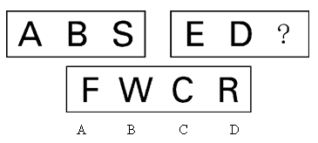

62. (2008深圳)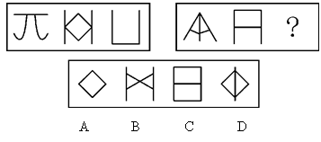

63. (2008深圳)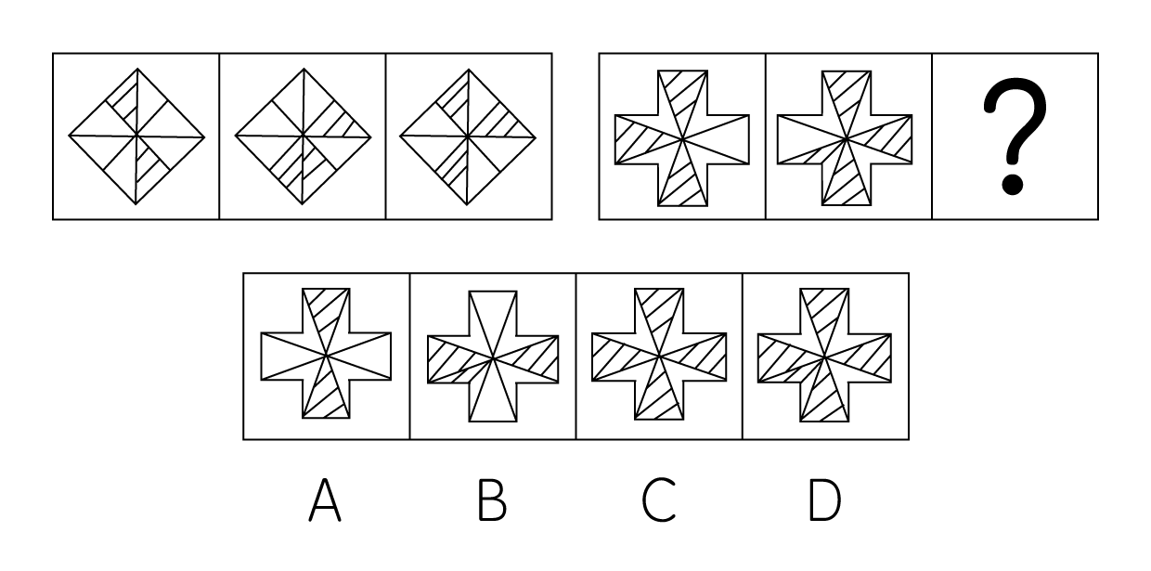

64. (2008深圳)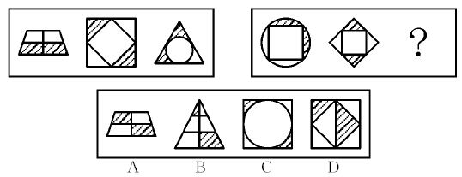

65. (2008深圳)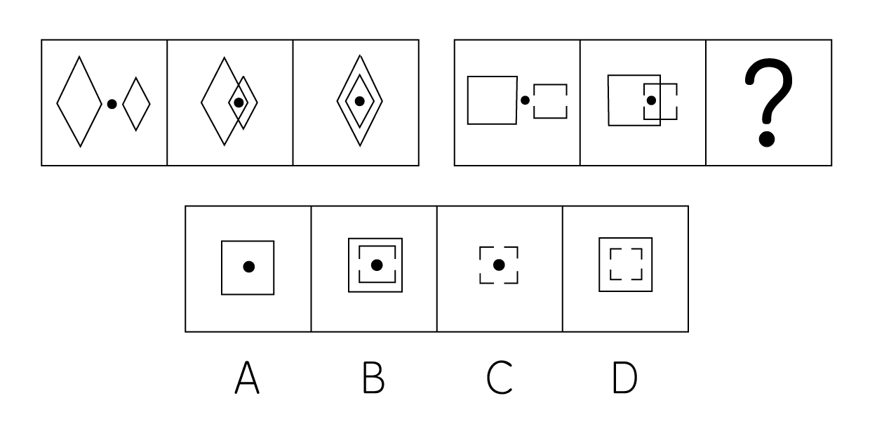

66. (2008深圳)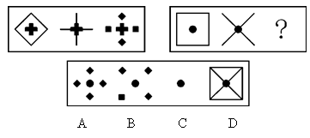

67. (2008深圳)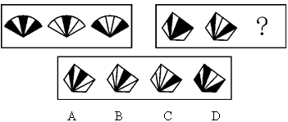

68. (2008深圳)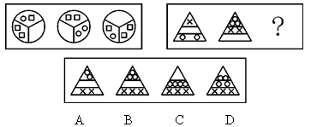

69. (2008深圳)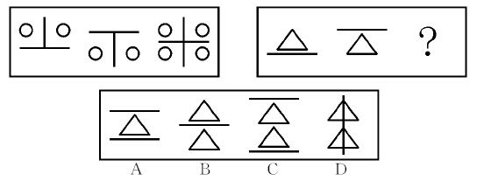

70. (2008深圳)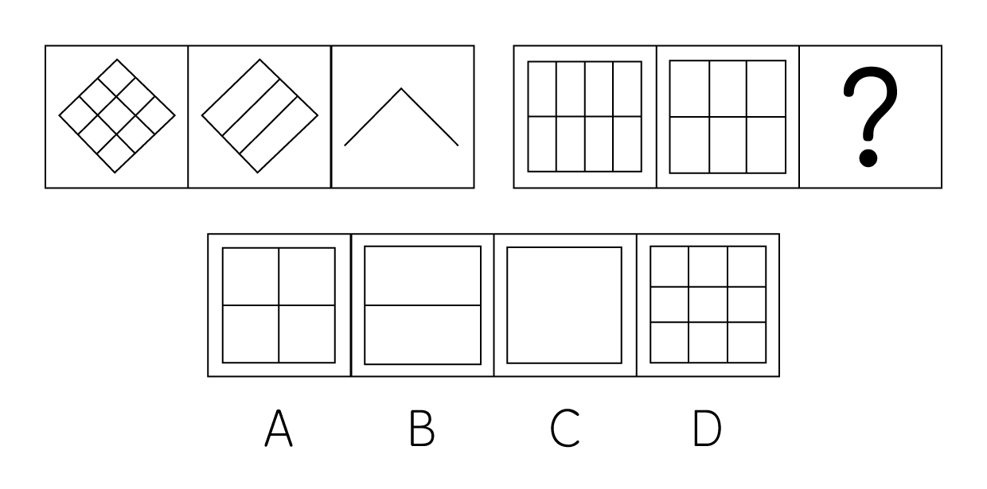

71. (2008深圳)蛋白质变性是指生物大分子的天然构象遭到破坏导致其生物活性丧失的现象，蛋白质在受到光照、热的作用时，刺激键受到破坏，使蛋白质生物活性丧失，蛋白质遇热会变性沉淀。因此如果衣服上弄上血渍之后，最好的处理办法是( )。
A. 尽快用温水洗涤
B. 尽快用开水洗涤
C. 用强力洗衣粉洗涤
D. 尽快用冷水洗涤

72. (2010上海)只有全世界各国都承认要尊重任何一个国家的主权，并且真正执行这一条约时，世界才能真正的和平。但是由于某些国家持霸权主义的态度，对本国和其他国家采取了双重原则，因此并没有尊重某些国家的主权。由此可见（ ）。
A. 每个国家都应该尊重其他国家的主权
B. 目前世界已经实现了真正的和平
C. 持霸权主义态度的国家是可耻的
D. 目前世界并没有实现真正的和平

73. (2010上海)大多数植物只能在0℃以上的环境中生长，到了0℃以下就会停止生长，甚至会被冻死。而某种植物却恰恰相反，不但不怕低温寒冷，相反只有在0℃以下才能生存。极地的岩石给这种植物提供了最佳的生长环境。由此可以推出( )。
A. 这种植物只能在极地的岩石上生长
B. 一般植物生长的环境也适合这种植物的生长
C. 这种植物在0℃以上环境无法生存
D. 0℃以下只有这种植物可以生存

74. (2008深圳)窝藏、包庇罪是指非共同犯罪人明知他人犯罪，而为其提供隐藏处所、财物，帮助其逃匿或者作假证明包庇的行为。以下属于窝藏、包庇罪的是( )。
A. 王某儿子把同学欺负了，王某让孩子去姥姥家住上一段时间
B. 女儿因为感情问题，在男朋友的饮用水中放了铊，其母王女士拿出家中存款，交给女儿让她离开家
C. 赵和李酒后打伤了人，李领着赵去其老家躲避
D. 小强在伤人后，躲到其女朋友所在的城市，对女友及其家属隐瞒了伤人的事情

75. (2008深圳)交通肇事罪是指违反公路、水路交通运输管理法规，因而发生重大事故，致人重伤、死亡或者使公私财产遭受重大损失的行为。根据定义，下列属于交通肇事罪的是( )。
A. 张某在驾驶火车路过岔路时，没有鸣笛，将一过路孩子撞死
B. 王某酒后驾驶，被交警拦截时，超速通过
C. 郑某驾车运输货物时，因刹车失灵，为躲避行人而冲下山崖
D. 一辆由北向南行驶的摩托车将一骑自行车的中年妇女撞倒在地，导致其头部大出血，这辆车居然不顾躺在地上痛苦呻吟的伤员，向东迅速逃离现场

76. (2008深圳)前几年新闻曝光某知名酒厂实际上以次充好，产生巨大轰动，使这个酒厂更加'闻名”，但销售额却从此一落千丈，从这件事情中我们可以看到公共关系学中所讲到的知名度和美誉度的关系。知名度和美誉度反映了社会公众对一个组织的认知和赞许的程度，只有不断提高知名度，才能不断提高组织的美誉度。但知名度只有以美誉度为基础才能产生积极的效应。同时，美誉度要以知名度为条件，才能充分显示其社会价值。知名度和美誉度的关系是( )。
A. 知名度低，美誉度必然低
B. 知名度高，美誉度必然高
C. 只有美誉度高，知名度才能高
D. 只有知名度高，美誉度才能高

77. (2008深圳)特定物，指具有自身单独的特征，不能为其他物所代替的物。据此定义，下列属于特定物的是( )
A. 外婆传给妈妈的手镯
B. 汉朝的一个出土文物
C. 小张的结婚钻戒
D. 宠物商店里待售的狗粮

78. (2008深圳)内感性不适是感觉障碍的一种，它是指躯体内部产生的各种不适感和难以忍受的异样感觉，如牵拉、挤压、游走、蚁爬感等。与内脏性幻觉不同，患者不能明确指出具体不适的部位，多见于精神症、精神分裂症、抑郁状态和脑外伤后精神障碍。下列哪项属于内感性不适?( )
A. 一位刚做完手术还未从麻醉中彻底苏醒的患者，把塑料管看成了一条蛇，于是拼命躲避，并试图拔掉
B. 某精神分裂症患者感觉到自己的胃先是被大火灼伤，又被很多针穿了孔
C. 某抑郁症患者感觉眼花，声音变得十分低而且遥远，周围环境的颜色变得模糊不清
D. 某精神症患者感觉到身体内部仿佛有气在四处游窜，但却不能指出具体是哪里感觉不舒服

79. (2008深圳)被控制妄想是思维障碍的一种，它是指患者体验到自己的意志、思想、语言、情感和行为被某种外力所控制，丧失了自主支配的能力。下列不属于被控制妄想的是( )。
A. 某患者从半年前开始听到半空中有一个声音总对他发号施令，要他做这做那，他要是不服从就威胁恐吓
B. 某患者觉得周围的人都对他很不满，往单位饮水机里放药，而这种药只对他发生作用，使他身体日渐虚弱
C. 某患者认为国家安全局在他的体内植入了一种遥控装置，那边的人一按遥控器，他就必须按照指令去说话和做事情
D. 某患者坚信自己掌握着世界核武器的按钮，动不动就拿着一个烟盒告诉别人，如果别人不听他的指挥，他就按下核按钮

80. (2008深圳)只有政府停止向农民征税并且保障农民的最低生活保障，农民才可能脱去沉重的生活负担，但是由于我国农民人口众多，占到总人口的三分之二，而政府并没有负担如此大的人口的经济财力，由此可见( )。
A. 农民是政府的负担，应该将农民搬迁入城镇来减少政府负担
B. 农民的生活负担依然沉重
C. 要在农村发展手工业提高农民生活水平
D. 要加强农村的教育建设，让改变从教育开始

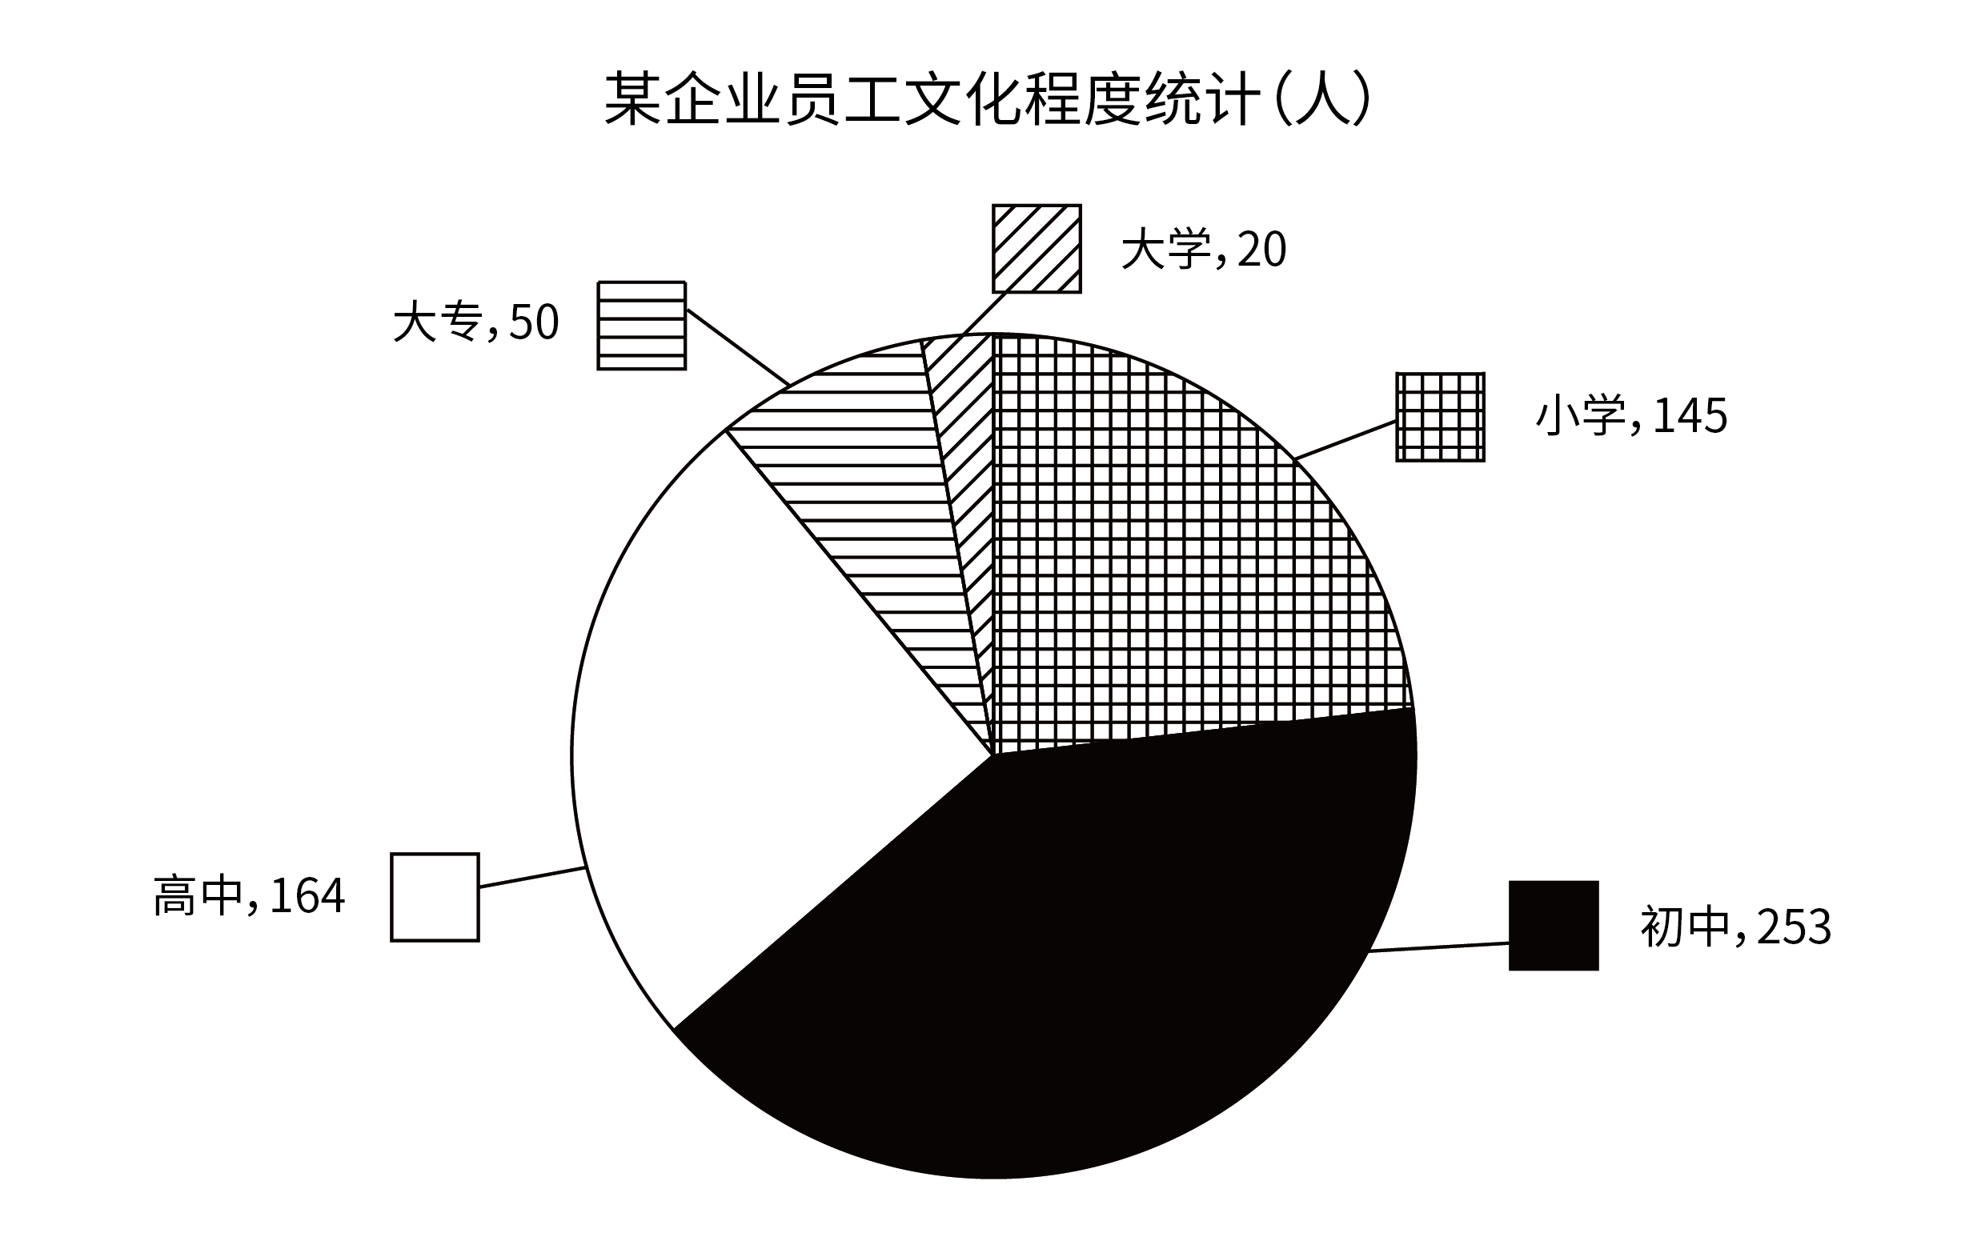
81. (2008深圳)该企业中，( )文化程度的员工所占比例最大。
A. 大学
B. 大专
C. 高中
D. 初中

82. (2008深圳)在该企业中，大学、大专、高中学历员工总数和初中学历相比( )
A. 一样多
B. 少
C. 多
D. 不确定

83. (2008深圳)在该企业中，大专和大学学历人数占总数的( )
A. 13.4％
B. 11.1％
C. 12.8％
D. 14.2％

84. (2008深圳)在该企业中，初中人数比高中人数多( )。
A. 79人
B. 99人
C. 54.3％
D. 66.22％

85. (2008深圳)以下说法正确的是（ ）
A. 员工中小学学历人数占总数的25.3％
B. 员工中高中学历人数占总数的28.1％
C. 员工中大专学历人数占总数的20.2％
D. 员工中初中和小学学历人数占总数的63.0％

2007年一季度，全国税收收入累计完成11284亿元，比上年同期增收2296亿元，增长25.5％。全国共办理出口退税1175亿元，比上年同期增长17.1％。
一季度，各月份收入规模均在3000亿元以上，分别完成4843亿元、3156亿元和3285亿元。收入增幅均在20％以上，分别增长27.6％、25％和23.2％，月度收入的均衡性为近年最好水平。
前2个月，与工业增值税对应的全国规模以上工业完成增加值同比增长18.5％，相应地，一季度工业增值税完成3102亿元，同比增长19.7％；房地产投资同比增长24.3％，与房地产投资相关的建筑安装业和房地产业营业税增长35.3％；一般贸易进口增幅同比增长24％，相应地，一季度，海关代征进口税收完成1419亿元，同比增长27％；汽车市场销售形势较好，前2个月，汽车销量同比增长25％，一季度车辆购置税完成204亿元，同比增长28％。
一季度，地方各税共完成677亿元，比上年同期增收145亿元，高于全国平均增速1.7个百分点，其中，资源税在去年政策调整以及加强源泉控管的带动下，完成64亿元，同比增长33％；由于房地产市场供需两旺以及各地税务机关加强对土地增值税预征和清算的征管力度，土地增值税完成88亿元，同比增长85.2％；城镇土地使用税增长势头也比较好，完成46亿元，同比增长37.3％。
一季度，东、中、西三大地区呈现全面较快增涨态势，西部增长领先。东部地区税收收入完成7921亿元，比上年同期增长24.9％，占全国税收收入的比重为70.2％；中部地区税收收入完成1762亿元，增长24.6％，占全国税收收入的比重为15.6％；西部地区税收收入完成1601亿元，增长29.8％，占全国税收收入的比重为14.2％，较上年同期提高0.5个百分点。
86. (2008深圳)2007年一季度全国出口退税总额比去年同期增加了( )。
A. 160亿元
B. 172亿元
C. 185亿元
D. 201亿元

87. (2008深圳)以下税种在2007年一季度增长幅度由大到小排序正确的是（ ）。
A. 工业增值税，车辆购置税、海关代征进口税
B. 海关代征进口税，车辆购置税，工业增值税
C. 车辆购置税，工业增值税，海关代征进口税
D. 车辆购置税，海关代征进口税，工业增值税

88. (2008深圳)2006年一季度共完成车辆购置税约( )。
A. 159亿元
B. 164亿元
C. 173亿元
D. 184亿元

89. (2008深圳)与上年同期相比，地方税收增长了约( )。
A. 20.5％
B. 21.4％
C. 24.8％
D. 27.3％

90. (2008深圳)根据上述材料，下列关于2007年一季度税收情况的说法中不正确的是( )。
A. 一季度各月份税收收入增长超过了20％
B. 工业增值税、海关代征进口税等主体税种增长较快，且与相关经济发展基本协调
C. 材料中提到的地方税中，按增长幅度由大到小为土地增值税、资源税、城镇土地使用税
D. 东部地区税收约占全国税收的七成

2002年底，全国在运管部门登记注册的公路运输汽车达826.3万辆，比上年增加61.9万辆。运力结构继续调整。全国拥有大型运输客车16.1万辆，大型普通运输货车183.5万辆，分别比上年减少0.6万辆和2.6万辆；专用载货汽车16.5万辆，增长30.8％。其中集装箱货车增加了0.7万辆，增长28.2％。
公路运输总量继续增长。2002年全社会完成公路客运量147.5亿人，旅客周转量7805.8亿人公里，分别比上年增长5.1％和8.3％；全社会完成公路货运量111.6亿吨，货物周转量6782.5亿吨公里，分别比上年增长5.7％和7.1％。公路客运量、旅客周转量在综合运输体系中所占比重分别为91.8％和55.3％；公路运输量、货物周转量在综合运输体系中所占比重分别为75.3％和13.4％。
水路货运总量持续增长。2002年全社会完成水路货运量14.2亿吨，货物周转量27510.6亿吨公里，分别比上年增长6.8％和5.9％。水路客运量持续下降的局面得到扭转，但旅客周转量的下降趋势仍在延续。2002年全社会完成水路客运量1.9亿人，比上年增长0.5％，旅客周转量81.8亿人公里，比上年下降9.0％。水路客运量、旅客周转量在综合运输体系中所占比重分别为1.2％和0.6％；水路货运量、货物周转量在综合运输中所占比重分别为9.6％和54.5％。
在全社会水路货运中，内河运输完成货运量7.6亿吨、货物周转量1508.7亿吨，分别占全社会水路货运量、货物周转量的53.3％和5.5％；沿海运输完成货运量3.6亿吨、货物周转量4269.2亿吨公里，分别占25.6％和15.5％；远洋运输完成货运量3.0亿吨、货物周转量21732.7亿吨公里，分别占21.1％和79.0％。
91. (2008深圳)
与上年相比，2002年登记注册的公路运输汽车增长了( )。
A. 7.5％
B. 7.7％
C. 8.1％
D. 9.2％

92. (2008深圳)集装箱货车增加量占专用货车增加量的( )。
A. 17.9％
B. 18.4％
C. 20.0％
D. 22.1％

93. (2008深圳)2002年综合运输体系共完成旅客周转量( )。
A. 11347.5亿人公里
B. 12568.9亿人公里
C. 14115.4亿人公里
D. 14876.5亿人公里

94. (2008深圳)下列数据中，增长幅度最大的是( )。
A. 公路客运量
B. 公路旅客周转量
C. 公路货运量
D. 公路货物周转量

95. (2008深圳)根据上述材料，下列说法中不正确的是( )。
A. 在综合运输体系中，公路客运量占了九成还多
B. 公路货运量在综合运输中所占比重约为水路货运量的8倍
C. 公路货物周转量在综合运输中所占的比重还不及
D. 水路货运量的主体是沿海运输，它占了水路货运总量的一半还多

我国2000—2004年城镇就业人口的状况单位：万人
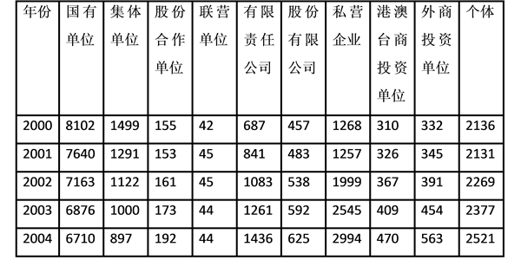
96. (2008深圳)从表上可以得出，从2000年到2004年就业人口最多的单位是( )。
A. 国有单位
B. 集体单位
C. 私营企业
D. 个体

97. (2008深圳)从2000年到2004年就业人口一直呈上升状态的有( )类单位。
A. 4
B. 5
C. 6
D. 7

98. (2008深圳)2000—2004年集体单位平均每年减少( )万人口。
A. 1204000
B. 1505000
C. 120.4
D. 150.5

99. (2008深圳)2004年的总就业人口为( )人。
A. 16452
B. 157310000
C. 15731
D. 164520000

100. (2008深圳)下列说法错误的是( )。
A. 2004年的总就业人口与2003年相比有所增加
B. 就业人口一直在减少的只有国有单位和集体单位
C. 2004年有限责任公司的就业人口与2000年相比增长了52％
D. 联营单位的就业人口这几年变化较小

参考答案与解析
第一部分 客观题
一、单选题
第1题
【知识点】 辩证法
【答案】 B
【解析】 第一步，本题考查哲学。第二步，思维和存在的关系问题是哲学的基本问题。哲学的基本问题分为两个方面，一方面是思维和存在谁是第一性的问题，这是划分唯物主义和唯心主义的标准。另一方面是思维和存在有无同一性，即思维能否认识存在的问题，这是划分可知论和不可知论的标准。因此，选择B选项。
【来源】 2008年深圳公务员考试《行测》真题（下半年）第1题

第2题
【知识点】 刑法
【答案】 B
【解析】 本题考查刑法。吸收原则是刑法学术语，量刑时数罪并罚的原则之一，是指在所犯数罪分别宣告的刑罚中，选择其中最重的一种刑罚作为执行的刑罚，其中较轻的刑罚被最重的刑罚所吸收，不予执行。这种原则对死刑、无期徒刑比较适宜。因此，选择B选项
【来源】 2008年深圳公务员考试《行测》真题（下半年）第2题

第3题
【知识点】 行政法
【答案】 D
【解析】 本题考查行政法。行政征收是指行政主体凭借国家行政权，根据国家和社会公共利益的需要，依法向行政相对人强制无偿征收一定数额的金钱或实物的行政行为。行政征用是指行政主体为了公共利益的需要，依照法定程序强制性使用相对人的财产或劳务的行政行为。二者的区别在于：（1）法律后果不同。前者是财产所有权从相对人转归国家，后者是行政主体暂时取得了被征用方财产的使用权，不发生财产所有权的转移；（2）行为标的不同。前者一般仅限于财产，后者除了财产还可能包括劳务；（3）能否取得补偿不同。前者是无偿的，后者一般应该是有偿的，行政相对人的财产和劳务被用于公共利益，相对人因此而蒙受的损失，行政主体应当予以相应的补偿。D项说法错误，行政征收是无偿的，行政征用是有偿的。因此，选择D选项。
【来源】 2008年深圳公务员考试《行测》真题（下半年）第3题

第4题
【知识点】 行政法
【答案】 C
【解析】 本题考查行政法。行为罚亦称能力罚，是行政主体对违反行政法律规范的行政相对方所采取的限制或剥夺其特定行为能力或资格的一种处罚措施。行为罚包括责令停产停业，暂扣或吊销许可证、执照两种形式。C项正确。因此，选择C选项。
【来源】 2008年深圳公务员考试《行测》真题（下半年）第4题

第5题
【知识点】 经济常识（其它）
【答案】 D
【解析】 本题考查经济常识。建立现代企业制度是我国现阶段国有企业改革的战略选择。通过建立规范的现代企业制度，使企业摆脱对政府机构的依附地位，使国有企业能够以独立的法人身份进入市场竞争中，成为自主经营、自负盈亏的市场竞争主体，形成社会主义市场经济的微观基础。故选D。
【来源】 2008年深圳公务员考试《行测》真题（下半年）第5题

第6题
【知识点】 经济常识（其它）
【答案】 D
【解析】 本题考查经济常识。市场体系是相互联系的各类市场的有机统一体，其中商品市场处于基础地位；资本市场在市场体系中占有极为重要的地位，因为在现代经济中，货币是所有资源的一般代表形式，资源的分配，首先表现为资金的分配；劳动力市场则是最能动的生产要素——劳动力资源的交易和分配场所。因此商品市场、资本市场、劳动力市场是市场体系的最基本内容，是市场体系的三大支柱。D项不是市场体系的三大支柱之一。故选D。
【来源】 2008年深圳公务员考试《行测》真题（下半年）第6题

第7题
【知识点】 经济常识（其它）
【答案】 C
【解析】 本题考查经济常识。政企分开是建立社会主义市场经济体制的内在要求，是政府职能转变的关键。故选C。
【来源】 2008年深圳公务员考试《行测》真题（下半年）第7题

第8题
【知识点】 公共管理常识
【答案】 D
【解析】 本题考查管理常识。行政管理是运用国家权力对社会事务的一种管理活动。在我国，行政管理主体是国务院和地方各级人民政府，公共行政客体是国家事务、社会公共事务和行政机关的内部事务。故选D。
【来源】 2008年深圳公务员考试《行测》真题（下半年）第8题

第9题
【知识点】 毛泽东思想与中国特色社会主义理论体系
【答案】 B
【解析】 本题考查时政。2008年10月12日中国共产党第十七届中央委员会第三次全体会议通过《中共中央关于推进农村改革发展若干重大问题的决定》指出：“农业是安天下、稳民心的战略产业，没有农业现代化就没有国家现代化，没有农村繁荣稳定就没有全国繁荣稳定，没有农民全面小康就没有全国人民全面小康。……我们要牢牢把握我国社会主义初级阶段的基本国情和当前发展的阶段性特征，适应农村改革发展新形势，顺应亿万农民过上美好生活新期待，抓住时机、乘势而上，努力开辟中国特色农业现代化的广阔道路，奋力开创社会主义新农村建设的崭新局面。”因此，选择B选项。
【来源】 2008年深圳公务员考试《行测》真题（下半年）第9题

第10题
【知识点】 毛泽东思想与中国特色社会主义理论体系
【答案】 C
【解析】 本题考查时政。中国代表团在2008年第二十九届奥运会上取得了51枚金牌、21枚银牌、28枚铜牌的好成绩，排在各代表团金牌榜的首位。因此，选择C选项。
【来源】 2008年深圳公务员考试《行测》真题（下半年）第10题

第11题
【知识点】 公文常识
【答案】 A
【解析】 本题考查公文常识。通告一般由标题、正文、发文机关名称和成文日期组成，无主送机关；通知一般由标题、主送机关、正文、发文机关名称和发文日期组成，知照性通知可以不写主送机关。批复和请示都有主送机关这一部分。故选A。
【来源】 2008年深圳公务员考试《行测》真题（下半年）第11题

第12题
【知识点】 地理常识（其它）
【答案】 A
【解析】 本题考查地理常识。皇岗口岸位于广东省深圳市福田区，与香港新界落马洲口岸相对，是深圳与香港之间的5个一线口岸之一。皇岗口岸是目前中国规模最大的客货综合性公路口岸，也是全国最大的陆路口岸之一，是继珠海拱北口岸之后的全中国第三大客运口岸。沙头角口岸是香港和中国大陆的出入境管制站之一。罗湖口岸是我国目前客运量最大的旅客入出境陆路口岸。文锦渡口岸，位于中国深圳和香港之间，是以供港鲜活产品过境为特点的公路客、货运综合性公路口岸，内地的供港鲜活商品经该口岸出境。故选A。
【来源】 2008年深圳公务员考试《行测》真题（下半年）第12题

第13题
【知识点】 毛泽东思想与中国特色社会主义理论体系
【答案】 C
【解析】 本题考查时政。党在社会主义初级阶段的基本路线，是党和国家的生命线，是巩固全党团结统一的基础，是实现科学发展的政治保证，是加强党的执政能力建设和先进性建设的根本依据。根据形势任务发展的需要以及党和国家工作的新要求，党章修正案对论述党的基本路线的内容作了一些充实和调整。其中在总纲第十自然段，将党的基本路线中的奋斗目标修改为“为把我国建设成为富强民主文明和谐的社会主义现代化国家而奋斗”。因此，选择C选项。
【来源】 2008年深圳公务员考试《行测》真题（下半年）第13题

第14题
【知识点】 历史常识（其它）
【答案】 D
【解析】 本题考查历史常识。社会主义初级阶段理论是十三大提出的。全面建设小康社会的目标是十六大提出的。十七大《党章》指出：“十六大以来，党中央坚持以邓小平理论和‘三个代表’重要思想为指导，根据新的发展要求，集中全党智慧，提出了以人为本、全面协调可持续发展的科学发展观。”故选D。
【来源】 2008年深圳公务员考试《行测》真题（下半年）第14题

第15题
【知识点】 辩证法
【答案】 D
【解析】 第一步，本题考查哲学。第二步，辩证唯物主义认为认识的主体是指处于一定历史条件和社会关系中、从事着认识活动与实践活动的人，它是体力和智力、物质和精神相统一的社会存在物。辩证唯物主义的特征是实践性、科学性、革命性。因此，选择D选项。
【来源】 2008年深圳公务员考试《行测》真题（下半年）第15题

第16题
【知识点】 实词辨析
【答案】 C
【解析】 实词辨析题。先寻找提示性信息，再对比选项。
A项“飞跃”意为飞着，从上空越过；B项“飞速”意为非常迅速地；C项“跨越”意为跨过一定数量、时间、地区等的界限；D项“跳跃”意为跳动。根据文中“从单一农业经济转变为农商共进经济”可知全市经济社会需要跨过一个界限，做一个转变，可见选择“跨越”最为合适。
因此本题选C。
【来源】 2008年深圳公务员考试《行测》真题（下半年）第16题

第17题
【知识点】 实词辨析
【答案】 C
【解析】 实词辨析题。先寻找提示性信息，再对比选项。
“分量”比喻价值、作用、对判断有影响的力量；填入此处与“选举结果”搭配恰当。
因此本题选C。
【来源】 2008年深圳公务员考试《行测》真题（下半年）第17题

第18题
【知识点】 实词辨析
【答案】 A
【解析】 实词辨析题。先寻找提示性信息，再对比选项。
B项“消释”指（疑虑、嫌怨、痛苦等）消除；解除。D项“销蚀”指消损磨蚀。B、D项明显不能与“火车的隆隆声”搭配，排除。
“消失”侧重结果，强调永远失去了或很快失去了。“消逝”侧重过程，指逐渐减少。
因此本题选A。
【来源】 2008年深圳公务员考试《行测》真题（下半年）第18题

第19题
【知识点】 实词辨析
【答案】 A
【解析】 实词辨析题。先寻找提示性信息，再对比选项。
A项“贤德”指贤惠，有美德；填入此处可与前文的“品德高尚，乐于助人”对应。
因此本题选A。
【来源】 2008年深圳公务员考试《行测》真题（下半年）第19题

第20题
【知识点】 实词辨析
【答案】 B
【解析】 实词辨析题。先寻找提示性信息，再对比选项。
B项“盘绕”指螺旋状地或圈状地缠绕在某物上，能形象地形容出汽车呈螺旋状向上的状态。因此本题选B。
【来源】 2008年深圳公务员考试《行测》真题（下半年）第20题

第21题
【知识点】 病句辨析
【答案】 C
【解析】 病句辨析题。
C项句子没有语病，句意明确。A项，“……的目的”与“为了……”语义重复。B项，语序不当，正确的应是“如果世界各国不及时采取措施”。D项，谓语“实现”不能与宾语“实力”搭配。
因此本题选C。
【来源】 2008年深圳公务员考试《行测》真题（下半年）第21题

第22题
【知识点】 病句辨析
【答案】 D
【解析】 病句辨析题。
A项，主语前后不一致。前面的主语是《申办公告》，后面的主语又变成“国际奥委会”，应将“国际奥委会已经收藏”改为“已经被国际奥委会收藏”。B项，主谓搭配不当，应将“产生”修改为“成为”。C项，语序不当，应将人民群众前的“对于”放到整个句子的最前面。
因此，选择D选项。
【来源】 2008年深圳公务员考试《行测》真题（下半年）第22题

第23题
【知识点】 病句辨析
【答案】 D
【解析】 病句辨析题。
D项句子中，“安排……问题”搭配不当，应改为“提出”或“强调”了“问题”。因此，选择D选项。
【来源】 2008年深圳公务员考试《行测》真题（下半年）第23题

第24题
【知识点】 病句辨析
【答案】 D
【解析】 D项句子没有语病，句意明确。因此，本题答案为D选项
【来源】 2008年深圳公务员考试《行测》真题（下半年）第24题,2015年云南省丽江市玉龙县事业单位考试《职业能力倾向测验》真题第25题

第25题
【知识点】 病句辨析
【答案】 D
【解析】 病句辨析题。
D项，“将近”与“四百多人”前后矛盾。因此，选择D选项。
【来源】 2008年深圳公务员考试《行测》真题（下半年）第25题

第26题
【知识点】 病句辨析
【答案】 C
【解析】 病句辨析题。
C项没有语病，句意明确。A项，语序不当，正确的应是“没有道理地人为地……”。B项，词语并列错误，“公共场所”包括“公园、广场、街道”，因此这几项不能并列。D项，句式杂糅，“关键的问题是……”与“……在起决定性作用”语义重复。因此，选择C选项。
【来源】 2008年深圳公务员考试《行测》真题（下半年）第26题

第27题
【知识点】 病句辨析
【答案】 B
【解析】 病句辨析题。
A项，“大约”和“左右”语义重复，成分赘余。排除A。
B项，句子没有语病，句意明确。
C项，“优美”不能形容“技巧”，搭配错误。排除C。
D项，犯了一面对两面的错误，应把“是否收门票”改为“收门票”或者“不收门票”。排除D。
【来源】 2008年深圳公务员考试《行测》真题（下半年）第27题

第28题
【知识点】 病句辨析
【答案】 D
【解析】 病句辨析题。
D项，语义重复，“堪忧”是“值得忧虑”或“令人忧虑”的意思，应删去“令人”或修改为“令人忧虑”。因此，选择D选项。
【来源】 2008年深圳公务员考试《行测》真题（下半年）第28题

第29题
【知识点】 病句辨析
【答案】 D
【解析】 病句辨析题。
D项句子没有语病，句意明确。A项，动宾搭配不当，应将“打着……的名义”修改为“打着……的幌子”或“以……的名义”。B项，主语与宾语搭配不当，主语为“我们”，宾语为“民族”。C项，句意表达错误，应把“是”修改为“不是”。因此，选择D选项。
【来源】 2008年深圳公务员考试《行测》真题（下半年）第29题

第30题
【知识点】 病句辨析
【答案】 B
【解析】 病句辨析题。
B项没有语病，句意明确。A项，不合逻辑，月明则星稀，“繁星满天”与“一轮明月”是不可能同时存在的。C项，词语搭配不当，“刻画了”应该搭配“……的形象”。D项，“防止”和“不再”语义重复。因此，选择B选项。
【来源】 2008年深圳公务员考试《行测》真题（下半年）第30题

第31题
【知识点】 主旨概括
【答案】 A
【解析】 文段第一句话强调社会主义应当努力建设民主政治。第二、三句强调了维护安定团结的重要性；第四句说“只能有秩序、有步骤的进行”，仍然重在强调安定团结。可见文段主要说明安定团结是建设民主政治的前提。因此，本题答案为A选项
【来源】 2008年深圳公务员考试《行测》真题（下半年）第31题,2015年四川省成都市大邑县事业单位考试《职业能力倾向测验》第35题,2017年7月河北省辛集市事业单位考试《职业能力测验》第16题

第32题
【知识点】 主旨概括
【答案】 C
【解析】 文段第一句先对“公民社会”的定义做了解释说明，随后通过表结论的关联词“因此”引出文段核心观点，即“公民社会为个人的发展提供了一种广阔的空间，这与社会主义发展本身的价值目标——坚持科学发展观，促进人的自由而全面的发展是一致的”。因此，本题答案为C选项
【来源】 2008年深圳公务员考试《行测》真题（下半年）第32题

第33题
【知识点】 细节理解
【答案】 C
【解析】 细节理解题。
根据原文“磁分离技术在此又可派上用场：利用酶和污泥的磁化率的差异，用高梯度磁分离器可将之分离”可知，C项对磁分离技术在污水处理过程中真正起作用表述正确。
因此本题选C。
【来源】 2008年深圳公务员考试《行测》真题（下半年）第33题

第34题
【知识点】 主旨概括
【答案】 C
【解析】 主旨概括题。找主旨句，对比选项。
文段首先提出观点“在一定范围内发展外商投资经济和港澳台经济，对于加强我国现代化建设具有重大意义”。然后分别从几个方面对“重大意义”进行解释说明。文段结构为“总-分”，主要表达了在一定范围内发展外商投资经济和港澳台经济具有重大意义。对比选项，C项为重点句的同义替换。
因此本题选C。
【来源】 2008年深圳公务员考试《行测》真题（下半年）第34题

第35题
【知识点】 主旨概括
【答案】 A
【解析】 作答本题可使用成分分析法。分析句子的成分，可抽出其主干“技术商品化是过程”，过程前面都是定语成分，来修饰“过程”的，可见这段话的主要意思是“介绍了技术商品化是一个怎样的过程”。因此，本题答案为A选项
【来源】 2008年深圳公务员考试《行测》真题（下半年）第35题,2018年辽宁省朝阳市喀喇沁左翼蒙古族自治县法院公开招聘《职业能力倾向测验》第36题

第36题
【知识点】 细节理解
【答案】 D
【解析】 根据“作为化学信号的气味分子经过属于CTP结合蛋白（通称C蛋白）的嗅觉受体的复杂作用，转变为电信号”一句可知，A项正确。根据“最后被传至大脑嗅觉皮层某些精细区域”一句可知，B项正确。C项是对文段的全面概括，表述正确。由文段中“作为化学信号的气味分子……转变为电信号……这些信号……最后被传至大脑嗅觉皮层某些精细区域，在那里它们被翻译成特定的嗅觉信息”可知，气味分子必须被转变为电信号，才能被传至大脑嗅觉皮层，D项的理解错误。因此，本题答案为D选项
【来源】 2008年深圳公务员考试《行测》真题（下半年）第36题

第37题
【知识点】 词语理解
【答案】 A
【解析】 词语理解题。
由文段中“中国画则是抽离现实，得其大意，重要在神韵，在意境”和“中国京剧亦如作画般，亦要抽离不逼真，至少在这点上，中国京剧已是获得了中国艺术共同精神主要之所在”可知，“中国艺术共同精神”即为“与现实保持距离，重要在神韵，在意境”，A项正确。
因此本题选A。
【来源】 2008年深圳公务员考试《行测》真题（下半年）第37题

第38题
【知识点】 词语理解
【答案】 D
【解析】 词语理解题。
文段主要介绍欧洲人对人类多样性的认识及接受过程。文中提到“直到18世纪中叶，相当多的欧洲人才开始认为这类人的行为与对他们自身的理解是完全相关的”，其中“这类人”指的即是“不与欧洲人共享基本文化价值”的人。可见，“人类多样性”意为“不同的民族在文化价值观念上的差异及其独特的行为方式”。
A项的“年龄、性别、性格等方面”和B项“人类的不同起源”在文中无法体现；C项的“未开化的”、“野蛮的”属于带有偏见的标签，不是正确的理解。同时，BC两项的“看法”，“对……的认同”也不是在解释什么叫“人类多样性”。
因此本题选D。
【来源】 2008年深圳公务员考试《行测》真题（下半年）第38题,2015年天津市事业单位考试《职业能力倾向测验》第59题

第39题
【知识点】 细节理解
【答案】 C
【解析】 根据“大运河涉及黄河与长江这两个古代文化、文明的核心地区，连接着燕文化、齐鲁文化、吴越文化等中国历史上重要的文化区域，其沿岸是古代中国人口集中、文化遗址密集的地区”可知，A项表述正确。根据“大运河在开凿的长度、年代上还创下了傲视环宇的纪录”可知，B项表述正确。根据“至今未被列入全国重点文物保护单位，也没有一部专门的法律法规肯定和保障它的历史地位”可知，D项表述正确。文段是说大运河不少河段利用了各地的天然湖泊河流等，使得很多人认识不到其也属于文化遗产，而不是影响大运河的文化遗产地位，C项曲解文意。因此，本题答案为C选项
【来源】 2008年深圳公务员考试《行测》真题（下半年）第39题

第40题
【知识点】 主旨概括
【答案】 D
【解析】 主旨概括题。找主旨句，对比选项。
文段为分总结构。提出问题—分析问题—给出对策。文段首句分析了早餐吃冷饮的害处，接着分析害处何在，最后用“所以”引出了文段的主题句，针对早餐吃冷饮这一问题，给出对策。“早饭时应首先食用热稀饭、热豆浆等热食，然后再吃蔬菜、面包、水果和点心等”。可以看到该句不仅说明夏天早餐应该吃什么，还强调吃的顺序：“首先……然后……”，隐含着一个表示先后次序的承接关系，即夏天吃早餐的注意事项，D正确。
A项，文中并非仅强调早餐重要，重点想要论述的是早餐如何吃。排除A。
B项“危害”对应问题表述，偏离主旨。排除B。
C项，“应吃什么食物”不能体现对策句中强调的先后顺序。表述不准确，排除C。
因此本题选D。
【来源】 2008年深圳公务员考试《行测》真题（下半年）第40题,2014年吉林监狱、强戒机关考试《行测》真题第32题

第41题
【知识点】 多级数列
【答案】 B
【解析】 本题为多级数列，观察题干，原数列两两做差，可得新数列1，4，9，16，（ ）。新数列可转化为幂次数列1<sup>2</sup>，2<sup>2</sup>，3<sup>2</sup>，4<sup>2</sup>，（5<sup>2</sup>=25）。因此，原数列中（ ）=30+25=55。
因此本题选B。
【来源】 2010年江苏公务员考试《行测》真题（A卷）第16题,2008年深圳公务员考试《行测》真题（下半年）第41题

第42题
【知识点】 非整数数列
【答案】 B
【解析】 本题为多级数列，根据题干，原数列相邻两项两两做差可得公差为0.1的等差数列-2.4，-2.3，（-2.2），-2.1，所以（ ）=8.8+（-2.2）=6。因此本题选B。
【来源】 2008年深圳公务员考试《行测》真题（下半年）第42题

第43题
【知识点】 多级数列
【答案】 D
【解析】 本题为多级数列，原数列相邻两项两两做差，如图所示：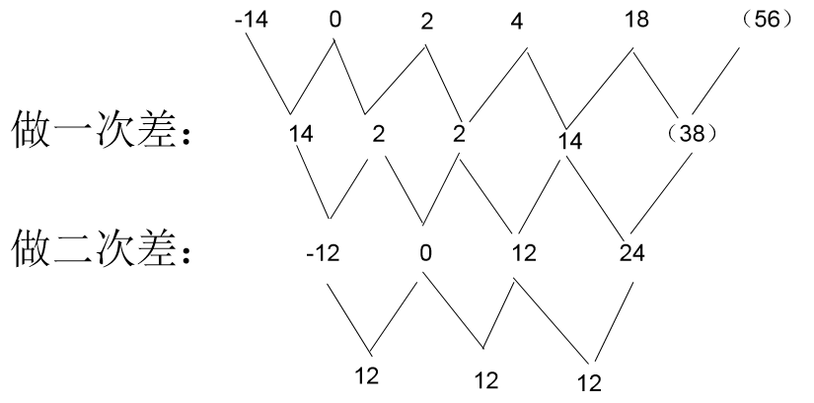可以发现，第二次做差后的三级数列为公差为12的等差数列，所以（ ）=18+（14+24）=56。
因此本题选D。
【来源】 2008年深圳公务员考试《行测》真题（下半年）第43题

第44题
【知识点】 幂次数列
【答案】 A
【解析】 本题为幂次数列。原数列可表示为，，，。底数为一个公差为-1的等差数列9， 8，7，（ 6），指数都为2。修正项：+1，-1，+1，（-1 ）是周期数列。所以（ ）=。
因此本题选A。
【来源】 2008年深圳公务员考试《行测》真题（下半年）第44题

第45题
【知识点】 基本数列
【答案】 D
【解析】 本题为递推数列。观察数列可以发现，2+5=7，即符合，所以（ ）=5+7=12。
因此本题选D。
【来源】 2008年深圳公务员考试《行测》真题（下半年）第45题

第46题
【知识点】 基本方程（组）
【答案】 B
【解析】 本题为基本方程问题。
方法一：设最初弟弟准备挑x块砖。又因为&quot;哥哥比弟弟多挑2块”可知，最后，哥哥挑14块，弟弟挑12块。所以可以得到：x/2+（26-x/2)×1/2-5=12,解得：x=16。因此，本题答案选择B选项。
方法二：由总共26块砖，最后哥哥比弟弟多挑2块，可知，最后哥哥挑14块砖，弟弟挑12块砖，倒推，哥哥还给弟弟5块，此时弟弟有17块，哥哥有9块，弟弟再还给哥哥9块，此时，弟弟有8块，则最初弟弟有8×2＝16块。因此本题选B。
【来源】 2008年深圳公务员考试《行测》真题（下半年）第46题

第47题
【知识点】 基础行程
【答案】 D
【解析】 本题为行程问题，根据题意，小船的顺流速度=船速+水速=4＋2＝6千米/时，又根据追及问题公式：追及的距离=（大速度-小速度）×追及时间，设追及时间为t，则2=（6-2）t，解得t=0.5。因此本题选D。
【来源】 2008年深圳公务员考试《行测》真题（下半年）第47题

第48题
【知识点】 其他趣味杂题
【答案】 B
【解析】 本题为趣味杂题，根据题意，重复利用率是60%，则实际耗油量是70×（1-60%）=28千克。因此本题选B。
【来源】 2008年深圳公务员考试《行测》真题（下半年）第48题

第49题
【知识点】 基础费用
【答案】 C
【解析】 本题为费用问题。根据公式：现期量=基期量×（1+增长率），则2006年人均收入＝a×（1+14.2%）＝1.142a元。因此本题选C。
【来源】 2008年深圳公务员考试《行测》真题（下半年）第49题

第50题
【知识点】 不定方程(组)
【答案】 A
【解析】 本题为不定方程问题，解法一：设答对x道，答错y道，分数总和为s；则有：x+y≤10，s=4x-y，s的最大值为40，最小值为-10，中间有51个数。要使得s连续，x每变化1，y必须有4个不同的取值（可以取［0，3］，那么s就连续）。x=8时，y取［0,2］，则y有3个取值，1个断点；x=9时，y取［0,1］，则y有2个取值，2个断点；x=10时，y取0，则y有1个取值，3个断点；所以N应该等于51-6=45。因此，本题答案选择A选项。解法二：设答对x道，答错y道，则得分为4x－y，且0≤x＋y≤10。考虑最大值和最小值。答对十道题得分是40分，最高分是40分，答错十道题扣十分，则最低分是-10分。考虑x=7时，y可取0、1、2、3，4x－y可得28、27、26、25，同理x=6时，y可取0、1、2、3、4，4x－y可得24、23、22、21、20，……可看出4x－y一定可以在[-10，28]上连续取值，共有39个，另当x=8、9、10时，4x－y可得32、31、30、36、35、40，所以N应当等于39+6=45。因此本题选A。
【来源】 2008年深圳公务员考试《行测》真题（下半年）第50题

第51题
【知识点】 基础费用
【答案】 C
【解析】 本题为费用问题，根据题意可得，苹果的进价为1/3元，售价为2/5元，则一个苹果的利润=（2/5-1/3）元，要赚得10元，则需要卖出苹果的数量=10÷（2/5-1/3）=150（个）。因此本题选C。
【来源】 2008年深圳公务员考试《行测》真题（下半年）第51题

第52题
【知识点】 基础行程
【答案】 B
【解析】 本题为行程问题，根据题意，设山顶到山脚的距离是x千米，则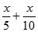
=6，解得x=20。因此本题选B。
【来源】 2008年深圳公务员考试《行测》真题（下半年）第52题,2019年9月河北省廊坊市教育局、生态环境局所属事业单位招聘《职业能力测验》第68题

第53题
【知识点】 基本方程（组）
【答案】 D
【解析】 本题为基本方程。
方法一：设未修的路为x，则已修的路为2x/5，全长为（x+2x/5）；未修与全长的比为x∶（x+2x/5）=5∶7。因此本题选D。
方法二：根据已修路是未修路的2/5，即已修路=2/5未修路，相当于已修路有两份，未修路有5份，则路的全长为2份+5份=7份，所以未修路：全长=5份：7份=5:7。因此，本题答案选择D选项。
方法三：根据已修路是未修路的2/5，即已修路=2/5未修路，则赋值已修路=2，未修=5，则路的全长=5+2=7，所以未修路：全长=5:7。因此本题选D。
【来源】 2008年深圳公务员考试《行测》真题（下半年）第53题

第54题
【知识点】 平面几何
【答案】 A
【解析】 本题为几何问题，根据题意，&quot;路灯的照明半径是10米”可知，一盏灯照亮直径为20米，要少装灯，就要求照亮的区域尽可能的大，即照亮的区域的圆相切。则每盏灯照亮的最大长度是20。因此这条路上至少需要安装100÷20=5盏。因此，本题答案选择A选项。
【来源】 2008年深圳公务员考试《行测》真题（下半年）第54题

第55题
【知识点】 蒸发稀释
【答案】 A
【解析】 本题为溶液问题。设应加盐x克，未加盐之前200g中溶质质量为：200×15% , 加入盐之后，溶质质量为：200×15%+x,而此时溶液质量为200+x。因此根据溶质量相等列等式，200×15%+x=（200+x）×20%，解得x=12.5。因此本题选A。
【来源】 2008年深圳公务员考试《行测》真题（下半年）第55题

第56题
【知识点】 事件排序
【答案】 A
【解析】 首先，确定考察内容。考查事件发展的逻辑顺序。然后，观察选项。因为员工普遍不思进取，所以导致员工工作效率低下，即（3）和（4）在一起，且（3）在（4）前面。因此本题选A。
【来源】 2008年深圳公务员考试《行测》真题（下半年）第56题

第57题
【知识点】 事件排序
【答案】 C
【解析】 首先，观察选项。'母亲因伤心过度而发病”这一事件一定有其直接的原因。然后，观察剩余选项。只能是（3）中的'弟弟夭折”，因此（3）和（1）在一起，且（3）在（1）前面。因此本题选C。
【来源】 2008年深圳公务员考试《行测》真题（下半年）第57题

第58题
【知识点】 事件排序
【答案】 B
【解析】 首先，观察选项。（2）明显应排在第一位。然后，观察剩余选项。（4）和（5）的逻辑关系最为直接，且有明显的时间先后顺序，即'5—4”。因此本题选B。
【来源】 2008年深圳公务员考试《行测》真题（下半年）第58题

第59题
【知识点】 事件排序
【答案】 C
【解析】 首先，确定考察内容。这是一个想打网球到打完网球的全过程。然后，观察选项。应该是先想打网球，最后就是打完网球和朋友吃饭。因此本题选C。
【来源】 2008年深圳公务员考试《行测》真题（下半年）第59题

第60题
【知识点】 事件排序
【答案】 D
【解析】 首先，确定考查内容。事件描述的是求职的过程。然后，观察选项。大学毕业是首项，被录用是最后一项，排除A、C项；（1）和（5）再进行判断，没有单位录用才会灰心丧气，故（1）在（5）前。因此本题选D。
【来源】 2008年深圳公务员考试《行测》真题（下半年）第60题

第61题
【知识点】 样式类
【答案】 C
【解析】 本题属于样式类，主要考查曲直性。
题干两组图形依次为直线图形，曲直图形，曲线图形。
因此本题选C。
【来源】 2008年深圳公务员考试《行测》真题（下半年）第61题

第62题
【知识点】 样式类
【答案】 C
【解析】 本题属于样式类，主要考查样式识别。
题干图形均为纵轴对图形，沿对称轴拆分图形后，依次为字母“J、K、L”和“A、F”。
C项拆分后为字母“E”。
因此本题选C。
【来源】 2008年深圳公务员考试《行测》真题（下半年）第62题

第63题
【知识点】 样式类
【答案】 B
【解析】 本题属于样式类，主要考查样式运算。
每行图形中，图1和图2得到图3的规律为：
阴影+阴影=空白，空白+空白=空白，阴影+空白=阴影。
因此本题选B。
【来源】 2008年深圳公务员考试《行测》真题（下半年）第63题

第64题
【知识点】 数量类
【答案】 C
【解析】 本题属于数量类，主要考查面数量。
题干图形均含有2个阴影，且阴影面积相等。
因此本题选C。
注：也可以使用对称性得到C选项。
【来源】 2008年深圳公务员考试《行测》真题（下半年）第64题

第65题
【知识点】 位置类
【答案】 B
【解析】 本题属于位置类，主要考查平移。
每组图形在水平方向上，中间黑点不动，左半部分图形每次向右平移半格，右半部分图形每次向左平移半格。
因此本题选B。
【来源】 2008年深圳公务员考试《行测》真题（下半年）第65题

第66题
【知识点】 样式类
【答案】 B
【解析】 本题属于样式类，主要考查样式运算。
第一段图形中第一幅图到第二幅图的变化为连接图形的对角线，第二幅图到第三幅图的变化为外边框与对角线的交点保留，去掉对角线，并且其中有的黑方块的方向不同。
按照此规律，在第二段图形中选出答案。
因此本题选B。
【来源】 2008年深圳公务员考试《行测》真题（下半年）第66题

第67题
【知识点】 样式类
【答案】 B
【解析】 本题属于样式类，主要考查样式运算。
每组图形中，图1减去图2得到图3。
因此本题选B。

【来源】 2008年深圳公务员考试《行测》真题（下半年）第67题

第68题
【知识点】 样式类
【答案】 C
【解析】 本题属于创新类，主要考查邻图识别。
第一段图形，第一幅图与第二幅图的填充图案所在的位置有一个公共的部分，第二幅图与第三幅图同样存在一个公共部分，并且这个相同的部分没有重复。所以根据这个规律，在第二段图形中，空白部分相同。
因此本题选C。
【来源】 2008年深圳公务员考试《行测》真题（下半年）第68题

第69题
【知识点】 样式类
【答案】 B
【解析】 本题属于样式类，主要考查样式运算。
每组图形中，图1与图2叠加得到图3。
因此本题选B。
【来源】 2008年深圳公务员考试《行测》真题（下半年）第69题

第70题
【知识点】 数量类
【答案】 B
【解析】 本题属于数量类，主要考查线数量和相邻运算。
第一组中，第一个图形减去二条线段得到第二个图形，第二个图形减去四条线段得到第三个图形。减去的线段数是成倍递增的。
第二组中，第一个图形减去一条线段得到第二个图形，第三个图形应由第二个图形减去两条线段得到。
因此本题选B。
【来源】 2008年深圳公务员考试《行测》真题（下半年）第70题

第71题
【知识点】 归纳推理
【答案】 D
【解析】 本题属于推理类，主要考察日常推理。
蛋白质遇热会发生变质形成沉淀；
血液中含有蛋白质；
所以要想将血液洗净，应该不实用热水进行冲洗。
A项：温水有助于沉淀，排除；
B项：开水有助于沉淀，排除；
C项：洗衣粉与冷热无关，排除；
D项：冷水不易造成蛋白质变质，正确。
因此本题选D。
【来源】 2008年深圳公务员考试《行测》真题（下半年）第71题

第72题
【知识点】 翻译推理
【答案】 D
【解析】 本题属于翻译推理，主要考查复句翻译。
翻译题干：世界真正的和平→全世界各国都承认要尊重任何一个国家的主权且真正执行这一条约。
题干中的结论是：没有尊重任何一个国家的主权，对于且关系，否定一支则将整个且关系进行否定，所以对于翻译为否后，根据逆否等价命题否后必否前原则，得到目前没有实现真正的和平。
因此本题选D。
【来源】 2008年深圳公务员考试《行测》真题（下半年）第72题,2010年上海公务员考试《行测》真题第122题

第73题
【知识点】 翻译推理
【答案】 C
【解析】 本题属于翻译推理，主要考查单句翻译。
翻译题干：生存→0℃以下。
C项：0℃以上对于翻译结果为否后，根据逆否等价命题，否后必否前得到不能生存。
因此本题选C。
【来源】 2008年深圳公务员考试《行测》真题（下半年）第73题,2010年上海公务员考试《行测》真题第123题

第74题
【知识点】 单定义
【答案】 B
【解析】 第一步，看提问方式，本题属于选是题。第二步，找关键信息。窝藏、包庇罪是指非共同犯罪人明知他人犯罪，而为其提供隐藏处所、财物，帮助其逃匿或者作假证明包庇的行为。第三步，辨析选项。A选项，王某儿子欺负同学不构成犯罪，不符合定义；B选项，是犯罪，并且提供了隐藏的处所，符合定义；C选项，李和赵是共同犯罪人，不符合主体要件；D选项，女朋友及其家属不知道小强的犯罪行为，不符合定义。因此，选择B选项。
【来源】 2008年深圳公务员考试《行测》真题（下半年）第74题

第75题
【知识点】 单定义
【答案】 D
【解析】 第一步，看提问方式，本题属于选是题。第二步，找关键信息。交通肇事罪的构成要件是“违反公路、水路程交通运输管理法规”，结果是“发生重大事故，致人重伤、死亡或者使公私财产遭受重大损失”。第三步，辨析选项。A项，属于违反铁路运输条例。B项，王某酒后驾车以及被交警拦截后超速通过的行为违反交通运输管理法规，但是并没有造成重大事故、致人重伤等后果，故B项不是交通肇事罪。C项，没有违反交通运输管理法规，也不属于交通肇事罪。D项，《道路交通安全法》第76条第2款规定：“机动车与非机动车驾驶人、行人之间发生交通事故的，由机动车一方承担责任。”并且摩托车驾驶员在事故发生之后还逃离现场，已经构成交通肇事逃逸罪。因此，选择D选项。
【来源】 2008年深圳公务员考试《行测》真题（下半年）第75题

第76题
【知识点】 翻译推理
【答案】 D
【解析】 首先，确定题型。根据题干内容，确定为翻译推理。然后，翻译题干，进行推理。通读选项发现只是涉及到知名度高、低与美誉度高、低的关系。所以本题与'只有不断提高知名度，才能不断提高组织的美誉度”相关，这是一个必要条件，所以翻译结果为'美誉度提高→知名度提高”，D选项'只有知名度高，美誉度才能高”是逆否等价命题中的肯前必肯后，可以推出。因此本题选D。
【来源】 2008年深圳公务员考试《行测》真题（下半年）第76题

第77题
【知识点】 单定义
【答案】 B
【解析】 本题属于单定义中的要件型，主要考查“种差”这一个要件。
特定物的种差是“不能为其他物所代替”的物。
A选项中“外婆传给妈妈的手镯”，C选项中“小张的结婚钻戒”，D选项中“待售的狗粮”，均也可以是其他物品，可以被替代，不属于“不能为其他物所代替”的物，不符合定义，排除。
B选项中“汉朝的出土文物”，在现代没有别的可以替代的物品，属于“不能为其他物所代替”的物，符合定义，当选。
因此本题选B。
【来源】 2008年深圳公务员考试《行测》真题（下半年）第77题

第78题
【知识点】 单定义
【答案】 D
【解析】 第一步，看提问方式，本题属于选是题。第二步，找关键信息。内感性不适指躯体内部产生的各种不适感和难以忍受的异样感觉，如牵拉、挤压、游走、蚁爬感等。第三步，辨析选项。A项，患者把塑料管看成一条蛇，这是一种幻觉。内感性不适的特征之一是“患者不能明确指出具体不适的部位”，B项是觉得自己的胃不适，C项是觉得眼睛不适，都能够明确指出不适的部位，只有D项是内感性不适。因此，选择D选项。
【来源】 2008年深圳公务员考试《行测》真题（下半年）第78题

第79题
【知识点】 单定义
【答案】 D
【解析】 本题属于单定义中的要件型，主要考查“原因”这一个要件。
被控制妄想的原因是：患者体验到自己的意志、思想、语言、情感和行为被某种外力所控制。
A选项，患者听见空中有个声音对他发号施令，进行控制，符合定义，排除。
B选项，患者的思想被某种外力控制，总是认为有人给他下毒且只对他发生作用，符合定义，排除。
C选项，患者认为有人在他体内植入了一种遥控装置，远程对其进行控制，符合定义，排除。
D选项，患者是妄想去控制别人的行为，而不是被某种外力所控制，不符合定义，当选。
因此本题选D。
【来源】 2008年深圳公务员考试《行测》真题（下半年）第79题

第80题
【知识点】 翻译推理
【答案】 B
【解析】 本题属于翻译推理，主要考查复句翻译
翻译题干得到：农民可能脱去沉重的生活负担→政府停止向农民征税 且 保障农民的最低生活保障
而题干中“我国农民人口众多，并且政府没有负担如此大的人口的经济财力”，相当于对于题干推理的后件进行否定，否后必否前，那么农民不能脱去沉重的生活负担，即农民的生活负担依然沉重。
因此本题选B。
【来源】 2008年深圳公务员考试《行测》真题（下半年）第80题

第81题
【知识点】 直接读数
【答案】 D
【解析】 本题为直接读数问题。
根据饼状图可知，初中文化程度员工人数最多是253人，所占比例最大。因此本题选D。

【来源】 2008年深圳公务员考试《行测》真题（下半年）第81题

第82题
【知识点】 简单计算
【答案】 B
【解析】 本题为简单计算问题。
根据饼状图可知，大学、大专、高中学历员工总数=20+50+164=234，初中学历为253。因此本题选B。

【来源】 2008年深圳公务员考试《行测》真题（下半年）第82题

第83题
【知识点】 现期比重
【答案】 B
【解析】 本题为现期比重问题。
根据题干可知，该企业的员工总数=50+20+164+253+145＝632，大专和大学学历人数=50＋20＝70，所以，大专和大学学历人数占总数的比列为70/632=70/630=11%。因此本题选B。

【来源】 2008年深圳公务员考试《行测》真题（下半年）第83题

第84题
【知识点】 基础增长率
【答案】 C
【解析】 本题为基础增长率问题。
根据材料可知，初中人数比高中人数多253－164＝89人，89/164≈90/160≈56%。因此本题选C。

【来源】 2008年深圳公务员考试《行测》真题（下半年）第84题

第85题
【知识点】 综合分析
【答案】 D
【解析】 本题为综合分析问题。A选项，员工中小学学历人数占总数的百分比为145÷632=145÷630=23%，错误；B选项：员工中高中学历人数占总数的百分比为164÷632=164÷630=26%，所以B选项错误；C选项：员工中大专学历人数占总数的百分比为50÷632=50÷630=8%，错误；D选项：员工中初中和小学学历人数占总数的百分比为（145+253）÷632=398÷632=400÷630=63%，正确。因此本题选D。
【来源】 2008年深圳公务员考试《行测》真题（下半年）第85题

第86题
【知识点】 基础增长量
【答案】 B
【解析】 本题为基础增长量问题。
由“全国共办理出口退税1175亿元，比上年同期增长17.1%”得，出口退税增加：1175×17.1%/(1+17.1%)≈170亿元，因此本题选B。

【来源】 2008年深圳公务员考试《行测》真题（下半年）第86题

第87题
【知识点】 直接读数比较
【答案】 D
【解析】 本题为直接读数比较问题。
根据题意可知，工业增值税增长19.7%，海关代征进口税增长27%，车辆购置税增长28%。因此本题选D。

【来源】 2008年深圳公务员考试《行测》真题（下半年）第87题

第88题
【知识点】 基期量计算
【答案】 A
【解析】 本题为基期量计算问题。
根据材料2007年一季度车辆购置税完成204亿元，同比增长28%可得，2006年一季度完成车辆购置税204/(1+28%)=204/1.3≈157亿元，因此本题选A。

【来源】 2008年深圳公务员考试《行测》真题（下半年）第88题

第89题
【知识点】 基础增长率
【答案】 D
【解析】 本题为基础增长率问题。
根据“一季度，地方各税共完成677亿元，比上年同期增收145亿元”可得，地方税收比上年同期增长：145/(677-145)=145/532≈15/54，直除两位得27，因此本题选D。

【来源】 6.13今日作业-资料分析第12题,09.05今日作业-资料分析第9题,01.16今日作业-资料分析第9题,2008年深圳公务员考试《行测》真题（下半年）第89题,6.26今日作业-资料分析第9题,09.18今日作业-资料分析第12题

第90题
【知识点】 综合分析
【答案】 C
【解析】 本题为综合分析问题。A选项：材料第二段中&quot;收入增幅均在20%以上”，所以A选项正确；B选项：与工业增值税对应的全国规模以上工业完成增加值同比增长18.5％，相应地，一季度工业增值税完成3102亿元，同比增长19.7％，；一季度，海关代征进口税收完成1419亿元，同比增长27％；汽车市场销售形势较好，前2个月，汽车销量同比增长25％，一季度车辆购置税完成204亿元，同比增长28％，所以B选项正确。C选项：材料中提到的地方税中，按增长幅度由大到小为土地增值税（85.2%）、城镇土地使用税（37.3%）、资源税（33%），C选项错误。D选项：东部地区税收收入完成7921亿元，比上年同期增长24.9％，占全国税收收入的比重为70.2％，所以D选项正确。因此本题选C。
【来源】 2008年深圳公务员考试《行测》真题（下半年）第90题

第91题
【知识点】 基础增长率
【答案】 C
【解析】 本题为基础增长率问题。
根据材料，全国在运管部门登记注册的公路运输汽车达826.3万辆，比上年增加61.9万辆，可知增长率=61.9/(826.3-61.9)≈62/(827-62)≈62/765≈8.1%，因此本题选C。

【来源】 6.13今日作业-资料分析第11题,09.05今日作业-资料分析第8题,01.16今日作业-资料分析第8题,2008年深圳公务员考试《行测》真题（下半年）第91题,6.26今日作业-资料分析第8题,09.18今日作业-资料分析第11题

第92题
【知识点】 现期比重
【答案】 A
【解析】 本题为现期比重问题。
根据材料，专用载货汽车16.5万辆，增长30.8%，其中集装箱货车增加了0.7万辆，增长28.2%”可得，集装箱货车增加量占专用货车增加量=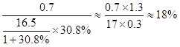
。因此本题选A。

【来源】 2008年深圳公务员考试《行测》真题（下半年）第92题

第93题
【知识点】 现期比重
【答案】 C
【解析】 本题为现期比重问题。
根据材料第二段可知，公路运输总量继续增长。2002年全社会完成公路旅客周转量7805.8亿人公里，公路客运量、旅客周转量在综合运输体系中所占比重分别为91.8％和55.3％；即公路旅客周转量在综合运输体系中所占比重为55.3%，可知2002年综合运输体系共完成旅客周转量7805.8/55.3%≈7800/55%≈14200，因此本题选C。
【来源】 2008年深圳公务员考试《行测》真题（下半年）第93题

第94题
【知识点】 直接读数比较
【答案】 B
【解析】 本题为直接读数比较问题。
根据文中：公路客运量的增长幅度为5.1%，公路旅客周转量增长幅度为8.3%，公路货运量增长幅度为5.7%，公里货物周转量增幅为7.1%，故公路旅客周转量增幅最大。因此本题选B。

【来源】 2008年深圳公务员考试《行测》真题（下半年）第94题

第95题
【知识点】 综合分析
【答案】 D
【解析】 本题为综合分析问题。A选项：公路客运量在综合运输体系中所占比重为91.8%，即九成多，所以A选项正确。B选项：根据材料，全社会完成公路货运量111.6亿吨，2002年全社会完成水路货运量14.2亿吨，所以公路货运量在综合运输中所占比重与水路货运量所占比重=111.6/14.2=112/14=7.9，即约8倍，所以B选项正确。C选项：根据材料，公路货物周转量在综合运输中的比重为13.4%，不到1/3，所以C选项正确。D选项：根据材料，水路货运量的主体是内河运输，占水路货运总量的53.3%，即一半还多。所以D选项错误。因此本题选D。
【来源】 2008年深圳公务员考试《行测》真题（下半年）第95题

第96题
【知识点】 直接读数
【答案】 A
【解析】 本题为直接读数问题。
根据材料，国有单位就业人口在每年中都最多，所以总和也是最多。因此本题选A。
【来源】 2008年深圳公务员考试《行测》真题（下半年）第96题

第97题
【知识点】 直接读数比较
【答案】 A
【解析】 本题为直接读数比较问题。
观察表格，可以看出就业人口一直呈上升状态的有：有限责任公司、股份有限公司、港澳台商投资单位、外商投资单位4类单位。因此，本题答案为A选项。
【来源】 2008年深圳公务员考试《行测》真题（下半年）第97题

第98题
【知识点】 年均增长量
【答案】 D
【解析】 本题为年均增长量问题。
根据表格，2000年集体单位的就业人口有1499万人，2004年有897万人，所以，平均每年减少（1499-897）/4≈（1500-900）/4≈150万人。因此本题选D。

【来源】 2008年深圳公务员考试《行测》真题（下半年）第98题

第99题
【知识点】 简单计算
【答案】 D
【解析】 本题为简单计算问题。
根据表格，2004年所有单位的就业人口相加，又因为选项末位有效数字不同，可以用尾数法，则所有末位数相加为2，且单位为万人。因此本题选D。

【来源】 2008年深圳公务员考试《行测》真题（下半年）第99题

第100题
【知识点】 综合分析
【答案】 C
【解析】 本题为综合分析问题。A选项：从表中数据可以看出，2004年虽然有单位就业人口减少，但人口增加的单位增加的人口更多，所以就业人口还是有所增加，A选项正确。
B选项：根据表格，就业人口一直在减少的只有国有单位和集体单位，一直上升的单位有4个，其他单位则是有升有降，所以B选项正确。
C选项：2004年有限责任公司的就业人口比2000年增加了：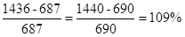
，所以C选项错误。
D选项：观察表格，可以看出联营单位的就业人口波动最小，所以D选项正确。
因此本题选C。
【来源】 2008年深圳公务员考试《行测》真题（下半年）第100题

